Toplantı Adı | Dış Paydaş Toplantısı
Toplantı Tarihi | 18.10.2023
Toplantı Katılımcıları | Doç. Dr. Ayten DİNÇ (MYO Müdürü),  Öğr. Gör. Deniz EMRE (MYO Müdür Yardımcısı)  Ecz. N. Jale KARAATA (36. Bölge Çanakkale Eczacı Odası Başkanı),  Ecz.Nevin KÖYATASI (36. Bölge Çanakkale Eczacı Odası Genel Sekreteri),  Ecz. Nagihan ERDOĞAN (36. Bölge Çanakkale Eczacı Odası Denetim Kurulu Üyesi),  Ecz. Kenan ELPE (36. Bölge Çanakkale Eczacı Odası S.U.T Komisyonu Üyesi),  Ecz. Emine TUNCAY KILINÇER (36. Bölge Çanakkale Eczacı Odası S.U.T Komisyonu Üyesi),  Ecz. Elçin ÜN (36. Bölge Çanakkale Eczacı Odası Deontoloji ve Denetleme Komisyonu Üyesi)
Toplantı Gündemi | 25 Eylül Dünya Eczacılık Günü Semineri düzenlenmesi; Seminerde 2023-2024 Eğitim öğretim yılı güz yarıyılında Eczane Hizmetleri Programına kaydolan 1. sınıf öğrencilerimize yönelik olarak eczacılık mesleğinin tanıtımı, eczane teknikerlerinin önemi ve kariyer olanaklarının eczacılar tarafından yapılması, eğitim öğretim sürecinde staj ve 3+1 uygulama eğitimi hakkında öğrencilerin bilgilendirilmesi, öneriler ve iyileştirmeye açık yönlerimiz hakkında görüşüldü.
Toplantı Fotoğrafı | 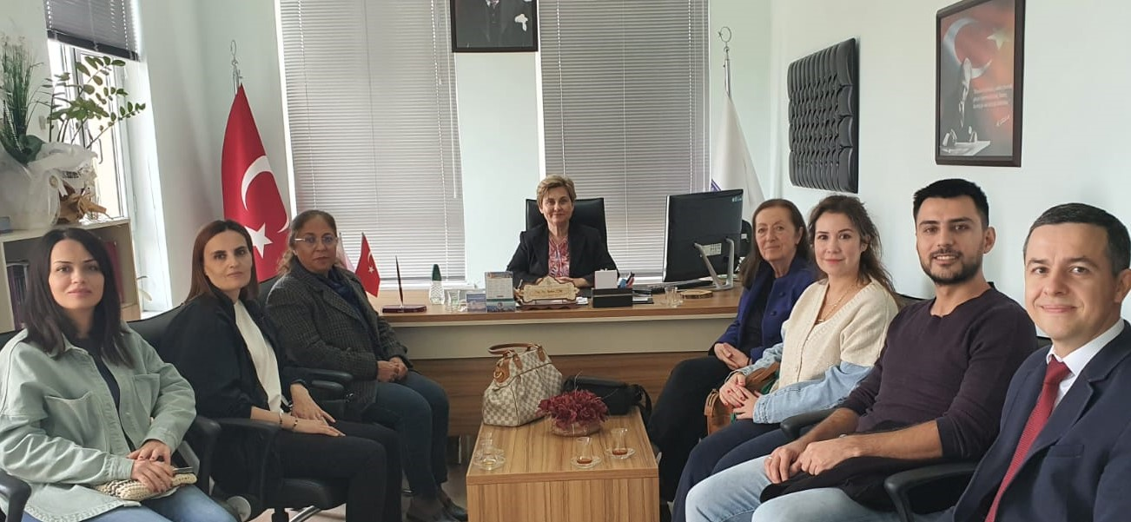

Çanakkale Onsekiz Mart Üniversitesi
Çanakkale Sağlık Hizmetleri Meslek Yüksekokulu

TOPLANTI KATILIM LİSTESİ

Toplantı Tarihi – Saati: 18.10.2023 – 14:00

2023-2024 Eğitim Öğretim Yılı Güz Yarıyılı Eğitim Öğretim süreci önerileri, sorunları ve kalite süreçlerini değerlendirmek üzere Meslek Yüksekokulu Müdürlüğünde yapılan toplantının katılım listesidir.

Unvan, Ad, Soyad | Görevi | İmza
Doç. Dr. Ayten DİNÇ | Müdür
Öğr. Gör. Deniz EMRE | Md. Yrd.
Ecz. N. Jale KARAATA | 36. Bölge Çanakkale Eczacı Odası Başkanı
Ecz.Nevin KÖYATASI | 36. Bölge Çanakkale Eczacı Odası Genel Sekreteri
Ecz. Nagihan ERDOĞAN | 36. Bölge Çanakkale Eczacı Odası Denetim Kurulu Üyesi
Ecz. Kenan ELPE | 36. Bölge Çanakkale Eczacı Odası S.U.T Komisyonu Üyesi
Ecz. Emine TUNCAY KILINÇER | 36. Bölge Çanakkale Eczacı Odası S.U.T Komisyonu Üyesi
Ecz. Elçin ÜN | 36. Bölge Çanakkale Eczacı Odası Deontoloji ve Denetleme Komisyonu Üyesi

